实验报告
学 号 | 18020031107 |  | 姓 名 | 余泽芃 | 专业班级 |  | 18计算机
课程名称 | 机器学习 |  |  |  | 学期 |  | 2021年春季学期
任课教师 |  |  | 完成日期 |  |  | 上机课时间
实验名称 |  | 实现感知机学习算法
一、实验目的
1. 理解感知机学习算法
2. 使用感知机分析数据集

- 实验内容：
感知机是二分类的线性分类模型，输入为实例的特征向量，输出为实例的类别（取+1和-1）。感知机对应于输入空间中将实例划分为两类的分离超平面。感知机旨在求出该超平面，为求得超平面导入了基于误分类的损失函数，利用梯度下降法对损失函数进行最优化（最优化）。感知机的学习算法具有简单而易于实现的优点，分为原始形式和对偶形式。感知机预测是用学习得到的感知机模型对新的实例进行预测的，因此属于判别模型。

- 实验原理：
输入：T={(x1,y1),(x2,y2)...(xN,yN)}（其中xi∈X=Rn，yi∈Y={-1, +1}，i=1,2...N，学习速率为η）
输出：w, b;感知机模型f(x)=sign(w·x+b)
步骤：
(1) 初始化w0,b0
(2) 在训练数据集中选取（xi, yi）
(3) 如果yi(w xi+b)≤0
w = w + ηyixi
b = b + ηyi
(4) 转至（2）

四、实验结果：
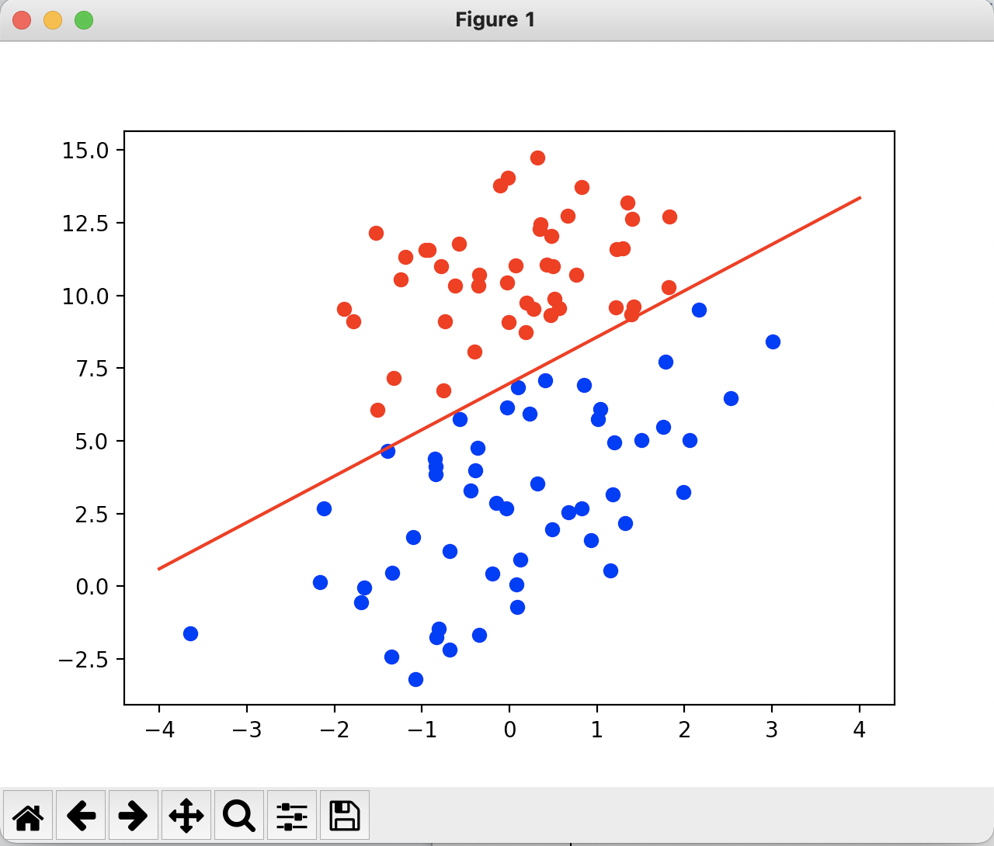
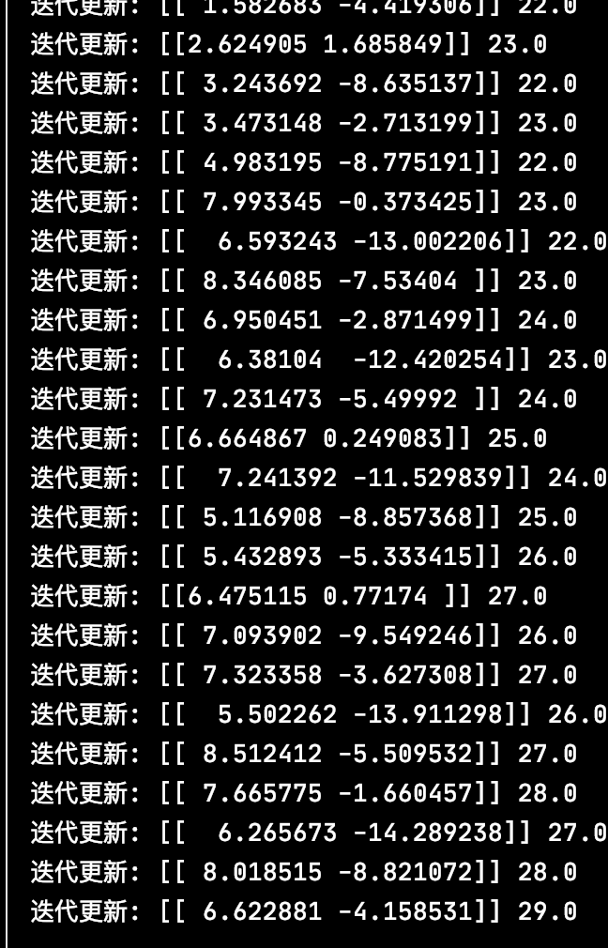

- 心得体会
通过这次实验我学习了如何使用感知机来处理数据。

- 关键代码展示

初始化w，b


梯度下降算法：
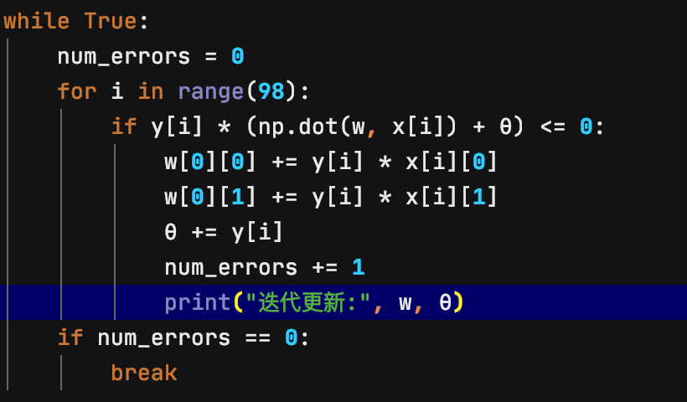

画图：
